
Tutorial: Planetas en la zona habitable

Descripción:
Este tutorial presenta varios factores que influyen en la temperatura superficial (promedio) de un planeta. Primero, considerarás un modelo básico basado en principios de la radiación del cuerpo negro, deduciendo cómo la temperatura superficial de equilibrio de un planeta se relaciona con la intensidad de la radiación solar que incide sobre él. Luego, considerarás los efectos del albedo y los gases de efecto invernadero como factores que elevan la temperatura superficial promedio de un planeta como la Tierra (aunque un tratamiento detallado de los efectos de invernadero queda fuera del alcance de este tutorial). Finalmente, se te presentará la "paradoja del Sol joven y débil": ¿cómo pudo haber agua líquida presente en una Tierra primitiva mientras la luminosidad del Sol era significativamente menor que la actual? Se te pedirá que sugiera una posible resolución de esa paradoja invocando los efectos de invernadero. A lo largo del camino, se mostrarán datos recopilados sobre exoplanetas similares a la Tierra estudiados por el proyecto Kepler, verás ilustraciones de fusión nuclear en el núcleo del Sol y realizarás cálculos relevantes a lo largo de la actividad.

Ideas previas:

- Radiación de cuerpo negro: Un cuerpo negro ideal se caracteriza por la absorción perfecta de toda la radiación que incide sobre él.
- Radiación de cuerpo negro: Intensidad radiativa total de un cuerpo negro ideal (en W/m²) es proporcional a la temperatura de equilibrio a la cuarta potencia (R = σ T ⁴, donde el constante Stefan-Boltzmann es σ = 5.67 × 10⁻⁸ W/(m²K⁴)).
- Intensidad de la radiación (W/m²) desde una fuente puntual (o cuerpo esférico simétrico) varía con la distancia desde un cuerpo, 1/r².
- Albedo: El albedo (“α”) de un planeta (o luna, o asteroide) es un número entre 0 y 1 que representa la fracción promedio de radiación que se refleja desde su superficie.
- Efecto invernadero, masa nuclear y equivalencia masa-energía (familiaridad).

Un planeta habitable suele considerarse aquel en el que puede existir agua líquida en algún lugar de su superficie. Una característica fundamental de un planeta para que sea habitable es su temperatura superficial promedio. Este tutorial le presentará varios factores que afectan la temperatura superficial promedio de un planeta.

Una aproximación burda: los planetas como cuerpos negros
Empecemos por algo simple, es decir, trataremos un planeta como un cuerpo negro esférico. La figura siguiente muestra dos esferas de este tipo, cada una de las cuales recibe radiación incidente (de nuestro Sol, por ejemplo) de una intensidad I_{o}. Nota que el radio de la esfera 2 es el doble del de la esfera 1.
Para responder las preguntas siguientes, considera ambos objetos como cuerpos negros en equilibrio térmico. (Nota: ignora cualquier interacción entre las esferas).
A. Peritamos que P_{esfera1} representa la potencia total absorbida (energía absorbida por unidad de tiempo) por la esfera 1.

1. Calcula la potencia total absorbida por la esfera. 2 (P_{esfera 2}) en términos de P_{esfera 1}. Discute tu razonamiento con tus compañeros.

2. Para cada esfera, ¿cómo se compara la potencia total que irradia (reemite) con la potencia total que absorbe? Explica tu razonamiento.

3. Permitamos que R _{esfera1} representa la potencia radiada por unidad de área por la esfera 1. Calcular la potencia radiada por unidad de área por la esfera 2 (R _{esfera 2}) en términos de R_{esfera1}. Discute tu razonamiento con tus compañeros.

4. Utiliza tu conocimiento de la radiación del cuerpo negro para explicar por qué la temperatura de equilibrio de cada esfera no depende de su radio.

DETENTE aquí para que un instructor visite a tu grupo y verifique tus resultados.

B. Nuestros resultados para las dos esferas de la parte A se pueden utilizar para ayudarnos a obtener estimaciones aproximadas de las temperaturas promedio (superficiales) en Marte y la Tierra (ya que r_{Tierra} ≈ 2r_{Marte}).
La intensidad de la radiación solar es aproximadamente 1,370 W/m² en la ubicación de la Tierra (1.00 AU desde el Sol). Considerando actualmente la Tierra y Marte como cuerpos negros ideales, calcule las siguientes cantidades. (Nota: Como referencia, el valor de la constante de Stefan-Boltzmann es σ = 5.67 × 10⁻⁸ W/(m²K⁴).)

      - La temperatura de equilibrio de la Tierra

      - La temperatura de equilibrio de Marte, que está (en promedio) a 1,524 UA del Sol.

Sugerencia: ¿Cómo puede la relación 1,00/1,524 (≈ 0,656) ayudarle a cuantificar la intensidad de la radiación solar incidente en Marte?

La temperatura superficial de un planeta varía, obviamente, según la ubicación (desde el ecuador hasta los polos). Nuestros resultados hasta ahora son sólo estimaciones aproximadas de las temperaturas superficiales medias. Sin embargo, existe suficiente variación (hasta 50 o 60 K con respecto al promedio) como para que tanto la Tierra como Marte se encuentren dentro de los límites de la llamada “zona habitable” para una estrella como nuestro Sol (véase la figura 1 a continuación).

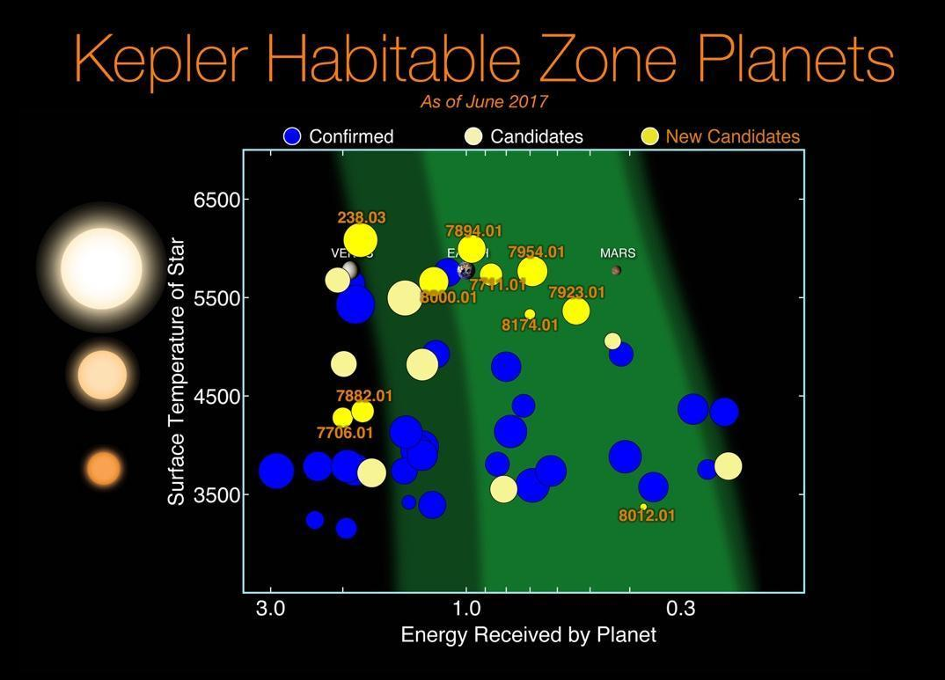

Fig. 1: Exoplanetas (y candidatos) detectados por el telescopio espacial Kepler, ahora retirado. El eje vertical corresponde a la temperatura de la superficie de la estrella que orbita el exoplaneta. La región verde claro más brillante del gráfico representa una estimación conservadora de las “zonas habitables” de diferentes estrellas. La Tierra y Marte se encuentran dentro de esta zona, pero no Venus. (Crédito de la imagen: NASA/Ames Research Center/Wendy Stenzel)

C. El eje horizontal del gráfico, denominado “Energy Received by Planet / Energía recibida por el planeta”, está normalizado para que la Tierra tenga un valor de “1”.

Utilizando tu trabajo de la parte B en la página anterior, y sabiendo que la distancia orbital promedio de Venus (también mostrada en el gráfico) es 0,72 UA, demuestra que el eje horizontal se puede etiquetar con mayor precisión como “irradiancia solar”, medida en las unidades SI habituales para intensidad (W/m2).

D. Suponiendo que el exoplaneta “7954.01”, que se muestra en el gráfico entre la Tierra y Marte, orbita una estrella que tiene el mismo tamaño y temperatura superficial que nuestro Sol, estima (en UA) su distancia orbital.

Mejoras en nuestro modelo
A. Albedo. Un factor importante que diferencia a los planetas reales de los cuerpos negros (en los que se ha basado nuestro modelo rudimentario hasta ahora) es que los planetas pueden reflejar parte de la radiación que incide sobre ellos. El albedo (“α”) de un planeta (o luna, o asteroide) es un número entre 0 y 1 que representa la fracción promedio de radiación que se refleja desde su superficie.
1. ¿Un planeta con un albedo distinto de cero tendría una temperatura media más cálida o más fría que la predicha al modelar el planeta como un cuerpo negro? Discute tu razonamiento con tus compañeros.

2. Ahora ampliemos nuestro pensamiento cuantitativamente repitiendo los cálculos de temperatura promedio de la parte I.B. Es decir, con sus compañeros, utilizando valores de albedo de α_{Earth} = 0.33 and α_{Mars} = 0.15, calcula nuevos estimados para:

      - La temperatura de equilibrio de la Tierra

      - La temperatura de equilibrio de Marte

3. La estimación que debería obtenerse aquí para la temperatura superficial media de Marte no está muy lejos de la realidad. Sin embargo, el resultado observado para la Tierra está más cerca de los 288 K (15 °C), que es más de 35 K (más de 35 °C) más cálido que el resultado predicho aquí utilizando las ideas de cuerpo negro y el albedo.

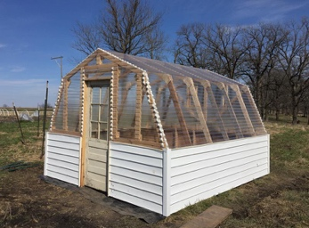
Con tus compañeros, identifica qué fenómeno podría explicar la discrepancia entre nuestro modelo y las observaciones sobre la temperatura promedio de la Tierra, y explica por qué este fenómeno tiene poco efecto en el caso de Marte.

Esta foto por un autor anónimo está licenciada bajo CC BY-NC-ND

(Nota: En la foto de la derecha se ofrece una pista. Sin embargo, un tratamiento significativo de este tema queda fuera del alcance de este tutorial).

B. Historia temprana del Sol y el “problema del Sol joven y débil”. A lo largo de este tutorial hemos tratado la luminosidad del Sol como isótropa y constante en el tiempo. Sin embargo, los modelos solares ampliamente aceptados sugieren que la producción de energía del Sol no ha sido constante, sino que ha aumentado continuamente con el tiempo. En esta sección exploramos brevemente una causa significativa (y también bastante intuitiva) de este comportamiento.
Para visualizar lo que sucede en el núcleo del Sol de la Tierra, vea las figuras 2, 3 y 4 que ilustran los tres pasos completos de la cadena protón-protón, el proceso en el cual los núcleos de hidrógeno finalmente se fusionan para formar un solo núcleo de helio.
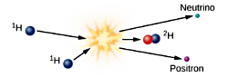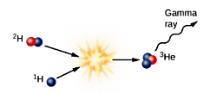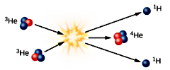
Fig. 2: Primer paso en la cadena protón-protón Fig 3: Segundo paso Fig. 4: Tercer paso
Paso 1: El proceso comienza cuando dos núcleos de hidrógeno (los protones se muestran en azul) superan la repulsión eléctrica para combinarse, formando un núcleo de hidrógeno con un protón (azul) y un neutrón (rojo). Nótese que el hidrógeno que contiene un protón y un neutrón tiene su propio nombre: deuterio (rojo y azul combinados en la Fig. 1). En esta reacción también se producen un positrón (un antielectrón) y un neutrino. Se requieren temperaturas muy altas para mantener la reacción.
Paso 2: Un núcleo de hidrógeno (mostrado en azul, Fig. 3) se combina con el núcleo de deuterio del Paso 1 (mostrado como una partícula roja y azul). El producto de esto es un isótopo de helio con dos protones (azul) y un neutrón (rojo), llamado helio-3. Como antimateria, el positrón de la Fig. 2 choca rápidamente con un electrón cercano, aniquilando a ambos y liberando energía en forma de fotones de rayos gamma.
Paso 3: Dos núcleos de helio-3 (el producto de la figura 3) deben combinarse para formar helio-4 en el sol. En este paso, quedan dos protones energéticos. Estos protones sobrantes tienen la energía para colisionar con otros protones en el sol y comenzar de nuevo la reacción en cadena.
Crédito para la imagen y la descripción: Fraknoi, Andrew., Morrison, David. Wolff, Sidney, OpenStax: Astronomy, October 13, 2016, OpenStax Astronomy: Chapter 16.2-Mass, Energy, and the Theory of Relativity
En el núcleo de estrellas de secuencia principal como nuestro Sol, la fusión de hidrógeno (H) a helio (He) ocurre en procesos que incluyen (pero no se limitan a) el representado aquí:
$4H→He+{2e}^{+}+2υ_{e}$
m_{H} = m_{protón} = 1.6726 × 10⁻²⁷ kg; m_{He} = 6.6448 × 10⁻²⁷ kg; m_{e+} = 9.11 × 10⁻³¹ kg; m_{ν} ≅ 0
1. Con tus compañeros, analiza cómo surge esta reacción de fusión como una secuencia de los tres pasos de la cadena protón-protón, que se muestra arriba en las figuras 2, 3 y 4. (Pista: puede ser más sencillo comenzar en el paso final y “trabajar al revés”; para formar un núcleo de He, el Paso Tres debe llevarse a cabo una vez, pero ¿cuántas veces debe llevarse a cabo el Paso Dos? ¿Y qué pasa con el Paso Inicial?)

2. Utilizando los valores de masa dados anteriormente para el núcleo H (protón), el núcleo He y el positrón, determina qué porcentaje de la masa total de los cuatro núcleos H se convierte en energía.
¿Esperarías que el aumento de la temperatura (es decir, la energía cinética promedio) de los núcleos de H aumente o disminuya la velocidad a la que se produce la fusión (y, por lo tanto, la conversión de energía)? ¿Por qué?

3. Como resultado de estos procesos, describe en una o dos oraciones cómo cambiará cada una de las siguientes propiedades. (Nota: ¡Tu intuición probablemente te será de gran utilidad en este caso!)
        - la densidad de partículas (número de partículas por unidad de volumen) en el núcleo del Sol
        - la presión térmica dentro del núcleo.

4. En respuesta a este cambio de presión dentro del núcleo, las capas de plasma externas de la estrella se comprimen gravitacionalmente cada vez más sobre el núcleo, con el fin de mantener el equilibrio (hidrostático) entre el núcleo y las capas externas. Esta compresión provoca un aumento gradual de la temperatura del núcleo, donde se produce la fusión del hidrógeno. Como resultado de este proceso, ¿qué debe suceder con:
        - la tasa de conversión de energía dentro del núcleo?

        - a luminosidad general de la estrella?

Acabamos de explicar por qué, durante el proceso muy gradual (de miles de millones de años de duración) de fusión del hidrógeno en la vida de nuestro Sol, su luminosidad debe haber aumentado durante ese proceso.
Sin embargo, se produce una grave “paradoja”. Existen numerosas pruebas de la presencia de agua líquida en la Tierra hace entre 3.000 y 3.500 millones de años. Sin embargo, hace tanto tiempo, la producción de energía de nuestro Sol debe haber sido significativamente menor (entre un 20% y un 30% menor) en comparación con el nivel actual. ¿Cómo pudo formarse entonces el agua líquida? Esta “paradoja del Sol joven y débil” aún no se ha resuelto definitivamente, aunque la idea más aceptada para resolver esta paradoja es, tal vez no sorprendentemente, la de los efectos de invernadero que se produjeron en la atmósfera de la Tierra primitiva.

Ejercicios de extensión (pueden asignarse como tarea)
El modelo presentado en este tutorial, basado en principios de la radiación de cuerpo negro y el albedo, se puede ampliar para tener en cuenta explícitamente el tamaño y la temperatura superficial de la estrella cuya “zona habitable” queremos describir. Será útil denotar las siguientes variables:
Radio y temperatura superficial de la estrella.: R_{estrella}, T_{estrella} Distancia orbital del planeta a estrella: D_{órbita}
Radio y temperatura superficial del planeta.: R_{planeta}, T_{planeta} Albedo del planeta: α

A. Utilizando tu conocimiento de la radiación del cuerpo negro y la geometría básica de las esferas, escribe expresiones algebraicas para las siguientes cantidades:
- La potencia total emitida por la estrella, en términos de R_{estrella}, T_{estrella}, y los constantes.

- La intensidad de la radiación de la estrella incidente sobre el planeta, en términos de R_{estrella}, T_{estrella}, D_{órbita}, y los constantes.

- La energía absorbida por el planeta, en términos de R_{planeta}, α, R_{estrella}, T_{estrella}, D_{órbita}, y los constantes.

- La potencia emitida por el planeta (irradiando como un cuerpo negro)—en términos de R_{planeta}, T_{planeta}, y los constantes.

B. Ahora ten en cuenta el hecho de que el planeta debe estar en equilibrio térmico igualando entre sí las dos expresiones relevantes de la parte A. Resuelve la ecuación resultante para la temperatura superficial de equilibrio del planeta (T_{planeta}). Sugerencia: Tu resultado debería depender de R_{estrella}, T_{estrella}, D_{órbita}, α, y los constantes (pero no R_{planeta}, y tampoco el constant Stefan-Boltzmann, σ!).
C. i. Verifica tu expresión final para T_{planeta} (en la parte anterior) rehaciendo sus cálculos en la parte II.A del tutorial (en la que encontraste estimaciones para las temperaturas de equilibrio de la Tierra y Marte).
ii. Consideremos una estrella cuya masa es 0,80 masas solares y cuya temperatura superficial es 4.500 K. Utilizando nuestro modelo cuantitativo para la temperatura superficial planetaria promedio (desarrollado en las partes A y B anteriores), encuentra las distancias orbitales (en UA) de los planetas que tendrían las mismas temperaturas promedio que la Tierra y Marte.

